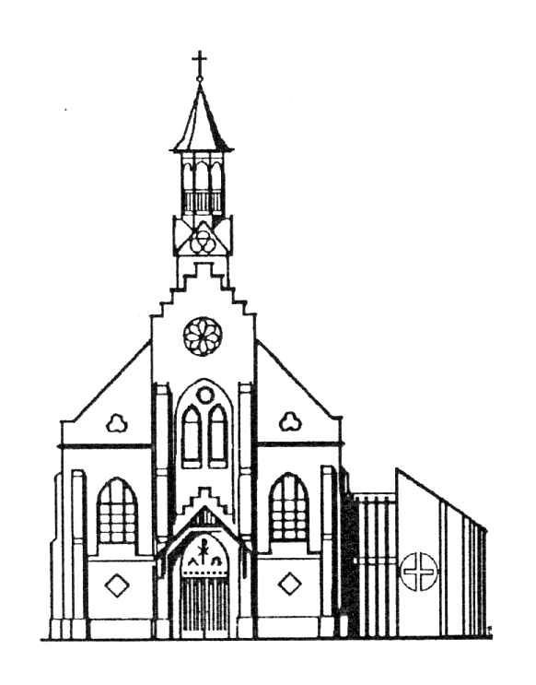
Gottesdienste im Juni / Juli Oldenburg

07.06. 10.00 Uhr Gottesdienst (J. Havemann)

14.06. 10.00 Uhr Gottesdienst (K. Abraham)

21.06. 10.00 Uhr Gottesdienst (M. Selle)
28.06. 10.00 Uhr Gottesdienst (K. Abraham)

05.07. 10.00 Uhr Gottesdienst (J. Havemann)

12.07. 10.00 Uhr Gottesdienst (K. Abraham)

19.07. 10.00 Uhr Gottesdienst (D. Horn)

26.07. 10.00 Uhr Gottesdienst (K. Abraham)

Für die Gottesdienst in Oldenburg ist eine Anmeldung
erforderlich!
Dies ist möglich unter:
- 0441-25 43 7 (Gemeindebüro)
- 0441-95 72 994 (Anrufbeantworter)
- E-Mail: oldenburg@emk.de

Gottesdienste im Juni / Juli Wilhelmshaven

07.06. 10.30 Uhr Gottesdienst (K. Abraham)

14.06. 10.30 Uhr Gottesdienst (Christliches Zentrum)

21.06. 10.30 Uhr Gottesdienst (K. Abraham)
28.06. 10.30 Uhr Gottesdienst (Christliches Zentrum)

05.07. 10.30 Uhr Gottesdienst (K. Abraham)

12.07. 10.30 Uhr Gottesdienst (Christliches Zentrum)

19.07. 10.30 Uhr Gottesdienst (K. Abraham)

26.07. 10.30 Uhr Gottesdienst (Christliches Zentrum)

